Министерство образования Республики Беларусь

БЕЛОРУССКИЙ ГОСУДАРСТВЕННЫЙ УНИВЕРСИТЕТ

Факультет прикладной математики и информатики

Аленников Борис сергеевич

Настройка и проверка NAPT
Отчет по лабораторной работе № 12,
вариант 12
( “Компьютерные сети”)

студента 3-го курса 4-ой группы

Преподаватель
Бубен И. В.

Минск 2024
Содержание
Исходные данные из варианта задания №? 3
Шаг 1. Подсоединение устройств 3
Шаг 2. Настройка основной конфигурации маршрутизатора 2 3
Шаг 3. Настройка маршрутизатора, используемого в качестве шлюза 4
Шаг 4. Настройка правильного IP-адреса, маски подсети и шлюза по умолчанию для узлов. 4
Шаг 5. Проверка работоспособности сети. 4
Шаг 6. Создание маршрута по умолчанию 5
Шаг 7. Создание статического маршрута 6
Шаг 8. Определение пула используемых публичных IP-адресов. 6
Шаг 9. Определение списка доступа, соответствующего внутренним частным IP-адресам. 6
Шаг 10. Определение NAT из списка внутренних адресов в пул внешних адресов 7
Шаг 11. Назначение интерфейсов 7
Шаг 12. Генерация трафика с маршрутизатора Gateway к маршрутизатору ISP 7
Шаг 13. Проверьте работоспособность NAPT 7
Шаг 14. Краткий реферат по NAT и NAPT 8

Исходные данные для варианта задания
Заполнить строку таблицы ниже с вашим вариантом задания
Вариант | Адреса для узлов | Маршрутизатор  1 | Маршрутизатор  2 | IP-адрес  Loopback 1
12 | 192.168.64.0/24 | 133.85.80.1/30 | 133.85.80.2/30 | 172.16.1.12/32

Устройство | Имя узла | Маска подсети порта FastEthenet0/0 | Тип интерфейса | IP-адрес порта  Serial 1/0 | IP-адрес Loopback 1
Маршрутизатор 1 | Cateway | 192.168.64.3/24 | DTE | 133.85.80.1/30
Маршрутизатор 2 | ISP | - | DCE | 133.85.80.2/30 | 172.16.1.12/32
Коммутатор 1 | Switch 1

Шаг 1. Подсоединение устройств
- Подсоедините интерфейс Serial 0/0 маршрутизатора 1 к интерфейсу Serial 0/0 маршрутизатора 2 с помощью последовательного кабеля.
- Подсоедините интерфейс Fa0/0 маршрутизатора 1 к интерфейсу Fa0/1 коммутатора 1 с помощью прямого кабеля.
- Подсоедините оба узла к порту Fa0/2 и Fa0/3 коммутатора с помощью прямых кабелей.
- Как уже было принято, подписать устройства сети

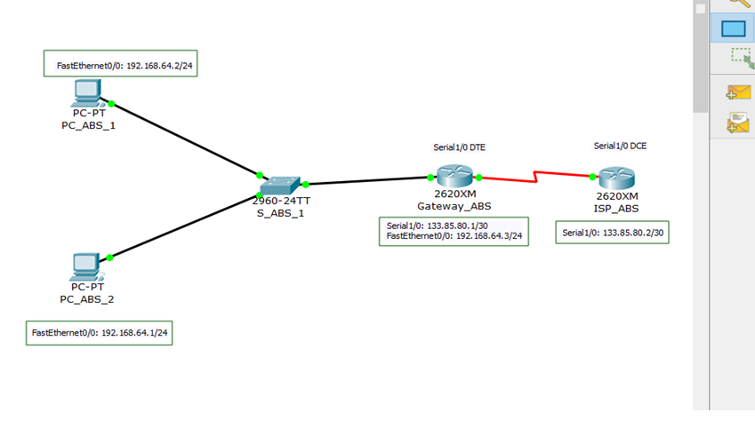

Шаг 2. Настройка основной конфигурации маршрутизатора 2
Задайте в настройках конфигурации маршрутизатора 2 имя узла (ISP), задайте IP-адреса для интерфейсов согласно вашему варианту задания. Сохраните конфигурацию.
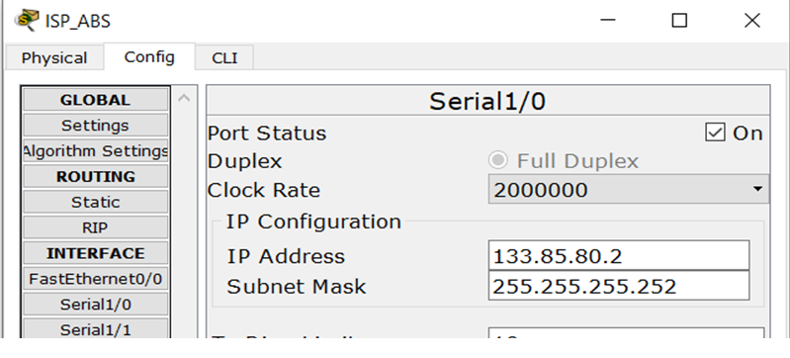
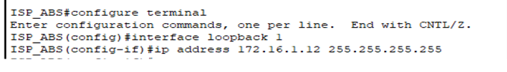

Шаг 3. Настройка маршрутизатора, используемого в качестве шлюза
Задайте в настройках основной конфигурации маршрутизатора 1 имя узла (Gateway), задайте IP-адреса для интерфейсов. Сохраните конфигурацию.
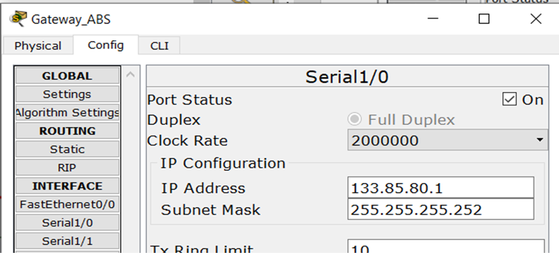
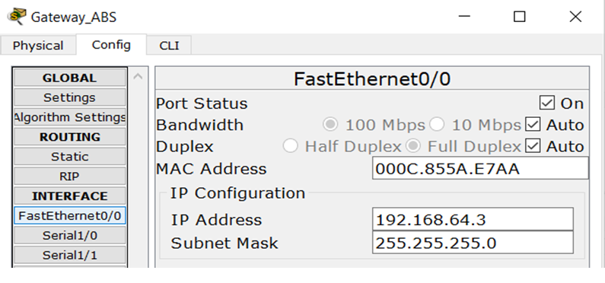

Шаг 4. Настройка правильного IP-адреса, маски подсети и шлюза по умолчанию для узлов.
Присвойте каждому узлу соответствующий IP-адрес, маску подсети и шлюз по умолчанию. Оба узла должны получить внутренние частные IP-адреса в сети 10.10.10.0/24 (напоимнаю, вам необходимо задать адреса согласно вашему варианту задания). Шлюзом по умолчанию должен быть IP-адрес интерфейса FastEthernet маршрутизатора с именем Gateway.
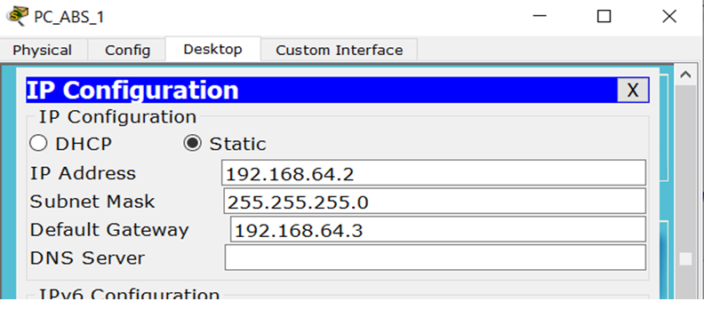
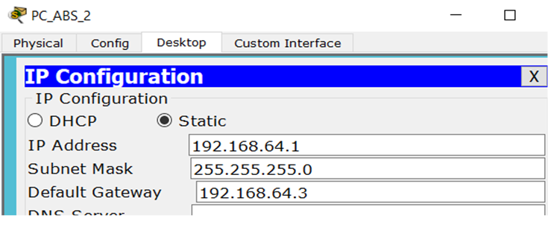
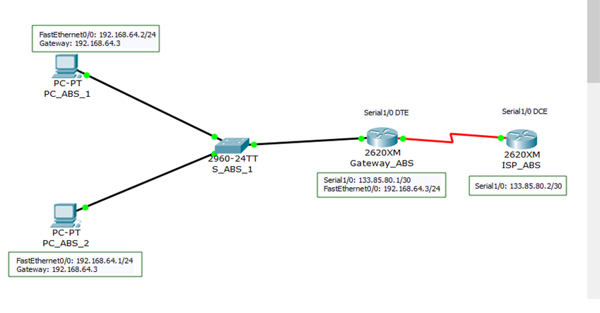

Шаг 5. Проверка работоспособности сети.
1. С присоединенных узлов отправьте эхо-запрос на интерфейс FastEthernet маршрутизатора, используемого в качестве шлюза по умолчанию. Ответьте на следующие вопросы.
a). Успешно ли выполнен эхо-запрос с узла 1? ____да, успешно________
b) Успешно ли выполнен эхо-запрос с узла 2? _____да, успешно_______
2. Если ответы на оба вопросы отрицательны, выполните поиск и устранение ошибок в конфигурации маршрутизатора и узлов. Тестируйте соединение до тех пор, пока эхо-запросы не будут успешными.
3. Отправьте эхо-запросы на IP-адрес маршрутизатора ISP. Какой получили результат. Поясните свой ответ.
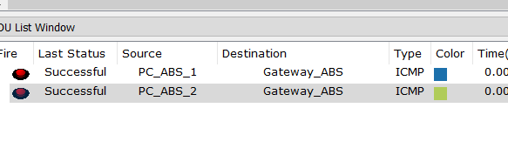
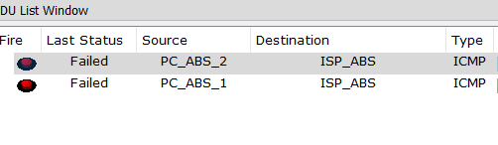

Шаг 6. Создание маршрута по умолчанию
- С маршрутизатора, использующегося в качестве шлюза по умолчанию, создайте статический маршрут к маршрутизатору поставщика услуг Интернета в сети 0.0.0.0 0.0.0.0 с помощью команды ip route. Это вызовет трафик к любому неизвестному адресу назначения через поставщика услуг Интернета путем настройки шлюза «последней надежды» на маршрутизаторе, использующемся в качестве шлюза по умолчанию.

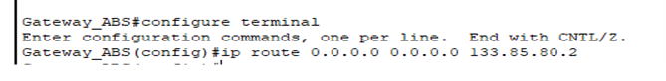
Шлюз последней надежды (default gateway) - это сетевое устройство, которое используется для пересылки сетевого трафика, адресованного неизвестным сетям или узлам назначения. Когда устройство получает пакет данных с неправильным или неизвестным адресом назначения, оно отправляет его на шлюз последней надежды, который будет пытаться перенаправить трафик на более высоких уровнях сети.
В контексте команды ip route, создание статического маршрута к маршрутизатору поставщика услуг Интернета в сети 0.0.0.0 0.0.0.0 означает, что все трафик, адресованный неизвестным сетям или узлам назначения, будет отправляться через этот маршрутизатор провайдера. С помощью этого статического маршрута можно настроить шлюз последней надежды, чтобы обеспечить правильную маршрутизацию для трафика, который не имеет явно указанных маршрутов.
Это позволяет установить маршрут по умолчанию для всех неподходящих под другие маршруты пакетов и обеспечить доступ к внешним сетям, включая Интернет, через поставщика услуг Интернета.

- Проверьте маршрут по умолчанию по таблице маршрутизации маршрутизатора Gateway. Находится ли статический маршрут в таблице маршрутизации?
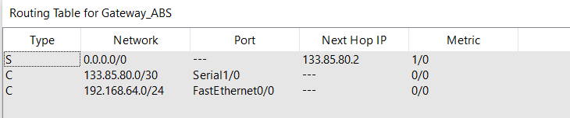
Да, статистический маршрут находится в таблице.

- Попробуйте отправить эхо-запрос с одной с рабочих станций на IP-адрес последовательного интерфейса маршрутизатора поставщика услуг Интернета. Успешно ли выполнен эхо-запрос?
Маршрут отсутствует, поэтому пинг не удался.

Шаг 7. Создание статического маршрута
Создайте статический маршрут от маршрутизатора ISP к частной сети, присоединенной к маршрутизатору Gateway. Создайте статический маршрут с помощью команды ip route.

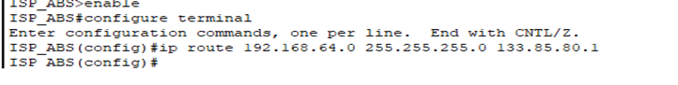
- Отправьте эхо-запрос с узла 1 на адрес интерфейса loopback маршрутизатора ISP. Успешно ли выполнен эхо-запрос?

Запрос выполнен успешно

- Если эхо-запрос не выполнен, проверьте правильность конфигурации маршрутизатора и узла и повторите тестирование связи.

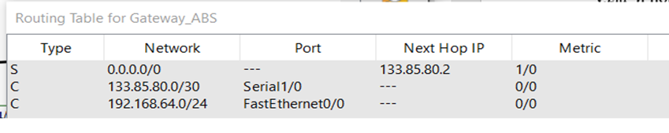
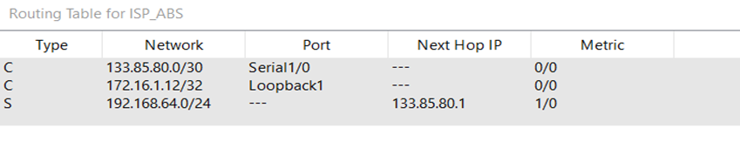
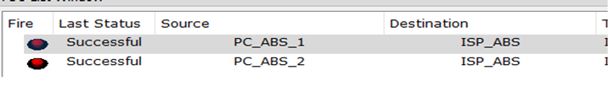

Шаг 8. Определение пула используемых публичных IP-адресов
Для определения пула используемых публичных IP-адресов используйте команду ip nat pool.
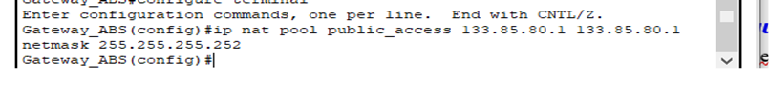
Публичные IP-адреса служат идентификаторами устройств в Интернете и обеспечивают возможность обмена данными с другими устройствами в глобальной сети. Организации и интернет-провайдеры получают публичные IP-адреса для внешнего общения. С другой стороны, для внутренних сетей используются частные IP-адреса, которые создают внутренние подсети, доступные только внутри собственной сети.

Шаг 9. Определение списка доступа, соответствующего внутренним частным IP-адресам.
Для определения списка доступа, соответствующего внутренним частным адресам используйте команду access-list.

Список доступа - это инструмент управления потоком данных через устройство, который устанавливает правила для контроля передачи данных. Он определяет, какие пакеты могут быть перенаправлены или отклонены в зависимости от заданных условий. Списки доступа применяются для фильтрации трафика на уровнях сети и транспортного соединения, а также для внедрения политик безопасности и контроля доступа в сетях. Использование списков доступа позволяет управлять передачей данных в соответствии с определенными правилами и политиками, обеспечивая безопасность и эффективность сетевой коммуникации.

Шаг 10. Определение NAT из списка внутренних адресов в пул внешних адресов
Для определения NAT используйте команду ip nat inside source.
Шаг необходим для настройки перенаправления исходящих пакетов с внутренней сети на внешние IP-адреса, чтобы они могли быть отправлены в интернет.

Шаг 11. Назначение интерфейсов
Активные интерфейсы маршрутизатора следует определить в качестве внутреннего или внешнего интерфейса в отношении к NAT. Для этого используйте команду ip nat inside или ip nat outside.

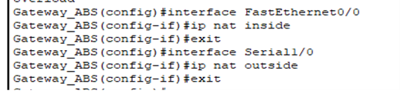
Внутренний интерфейс - это интерфейс, присутствующий на сетевом устройстве, который обеспечивает связь между внутренними компонентами или модулями внутри самого устройства.
Внешний интерфейс - это интерфейс, присутствующий на сетевом устройстве, который обеспечивает связь с внешними сетями или устройствами, находящимися за пределами данной сети или устройства.

Шаг 12. Генерация трафика с маршрутизатора Gateway к маршрутизатору ISP
Отправьте эхо-запросы с узлов 1 и 2 на адрес 172.16.1.12.
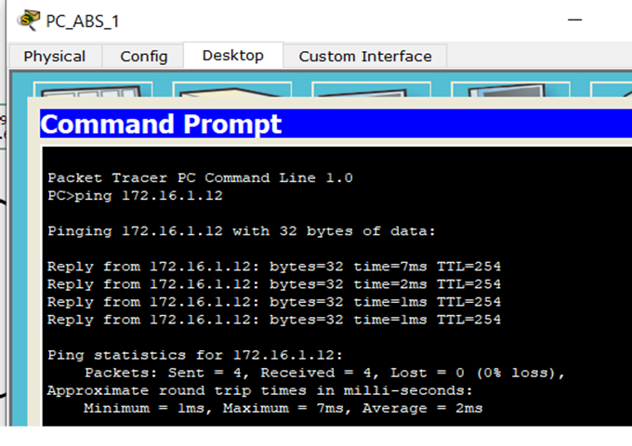
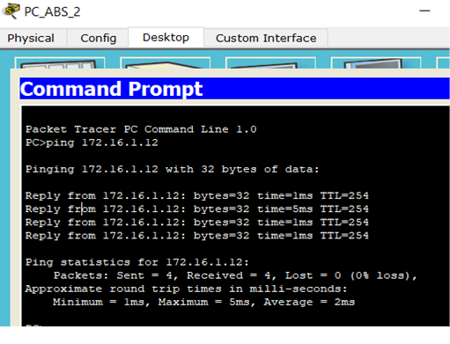

Шаг 13. Проверьте работоспособность NAPT
Для отображения статистики NAРT введите в приглашение привилегированного режима EXEC маршрутизатора Gateway команду show ip nat statistics.. Проанализируйте полученную информацию и дать ответ на следующие вопросы.
1. Сколько активных преобразований выполнено?
2. Сколько адресов имеется в пуле?
3. Сколько адресов уже выделено?
Если эхо-запрос выполнился успешно, отобразите преобразование NAT на маршрутизаторе Gateway с помощью команды show ip nat translations.

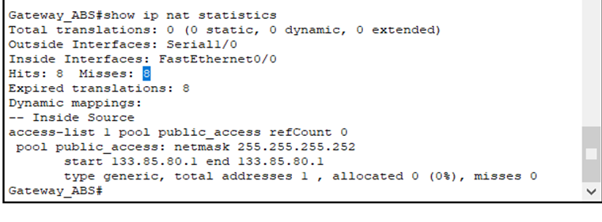

Активных преобразований – 0. Адресов в пуле – 0. Выделено адресов – 0.

Шаг 14. Краткий реферат по NAT и NAPT
NAT (Network Address Translation) и NAPT (Network Address and Port Translation) являются технологиями, используемыми в компьютерных сетях для преобразования IP-адресов и портов в пакетах данных.
NAT используется для преобразования IP-адресов между двумя сетями. Он часто применяется в сетях, где устройства в локальной сети имеют частные IP-адреса, которые не могут быть напрямую маршрутизированы в Интернет. NAT выполняет перевод адресов, заменяя частный IP-адрес на публичный IP-адрес, который может быть маршрутизирован в Интернет, и наоборот. Это позволяет нескольким устройствам в локальной сети использовать один общий публичный IP-адрес для доступа в Интернет.
NAPT является расширением NAT и включает также преобразование портов транспортного уровня (например, TCP или UDP). Он позволяет нескольким устройствам в локальной сети использовать один публичный IP-адрес, но каждое устройство имеет свой уникальный порт. При пересылке пакетов NAPT отображает как IP-адрес, так и порт каждого устройства, чтобы поддерживать уникальность соединений.
Использование NAT и NAPT имеет несколько преимуществ. Оно позволяет экономить публичные IP-адреса, поскольку несколько устройств могут использовать один адрес. Это также обеспечивает дополнительную безопасность, поскольку устройства в локальной сети не напрямую видимы из Интернета. Однако NAT и NAPT также вносят некоторые ограничения. Например, они могут создавать проблемы с некоторыми приложениями, которые требуют прямого доступа к сети или поддержки определенных протоколов.
В целом, NAT и NAPT являются важными технологиями для управления IPадресами и обеспечения связи между частными и публичными сетями. Они широко применяются в сетевых устройствах и играют важную роль в современных компьютерных сетях.

